Герус Екатерина Васильевна
08.11.1915 – 01.10.2010
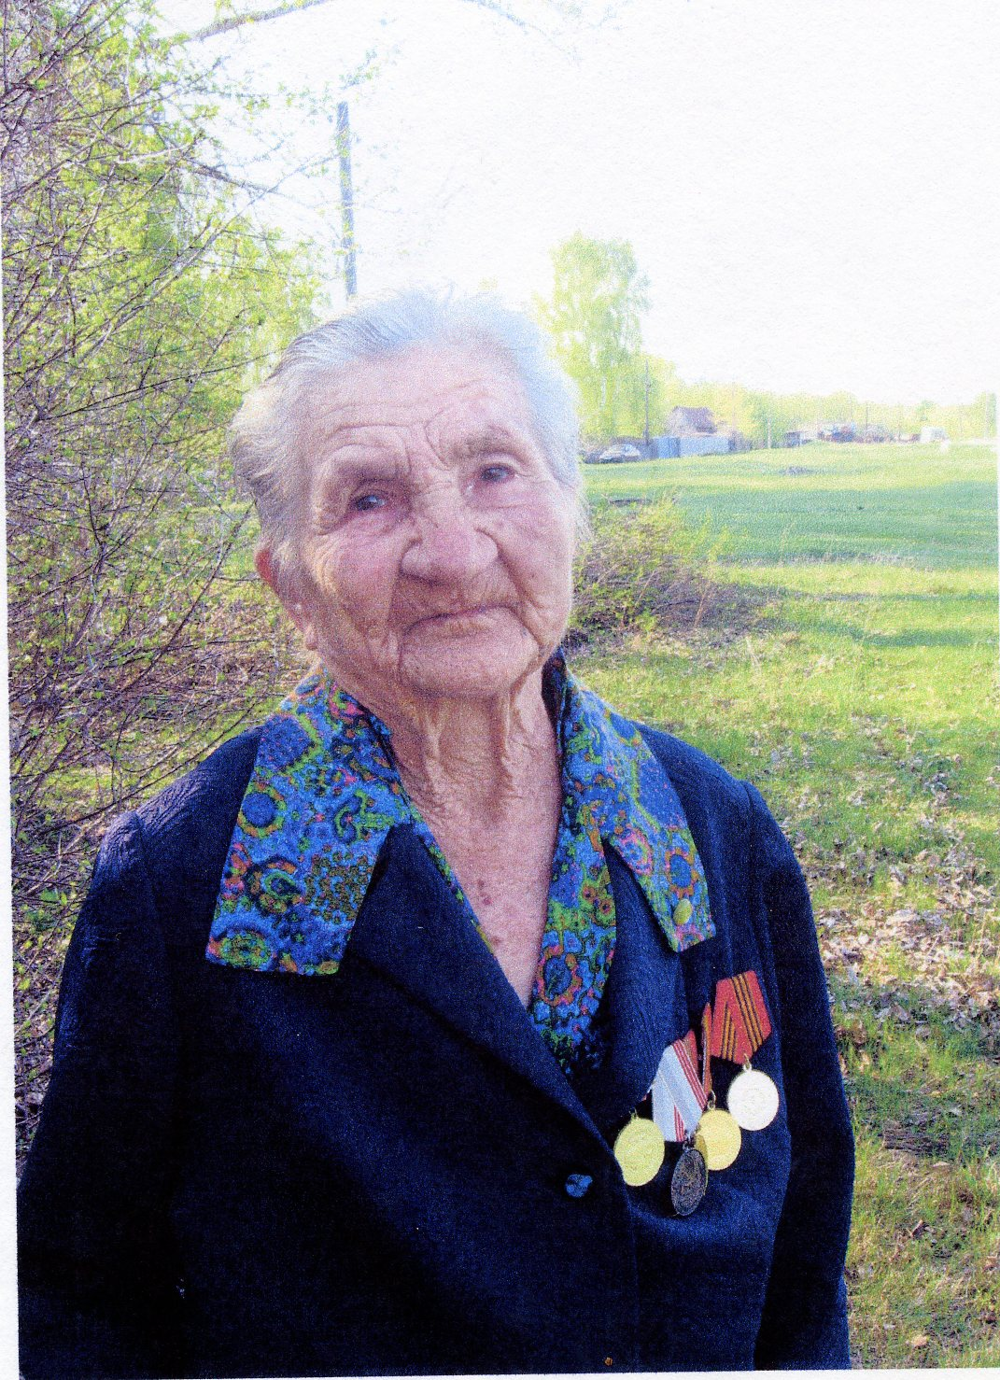
Родилась 8 ноября 1915 года в Башкирии в городе Белебей. На войну ушёл брат Матвеев Константин Васильевич, 1912года рождения, погиб. Война Екатерину застала в Узбекистане. Работала бухгалтером в артели.
В Берёзовку переехала с семьёй сына, когда была уже на пенсии.



